

实验报告

课程名称： 汇编语言程序设计
实验项目： 汇编语言循环结构程序设计
专业班级： 计算机科学与技术1802
姓 名： 杨二贺 学 号： 180405218
实验室号： 205 实验组号： 18
实验时间： 2020 . 6 . 3 批阅时间：
指导教师： 刘阳 成 绩：
沈阳工业大学实验报告
（适用计算机程序设计类）
专业班级： 计算机科学与技术1802 学号： 180405218 姓名： 杨二贺
实验名称：汇编语言循环程序结构设计
1.实验目的：
循环结构是结构化程序的基本结构之一，熟练掌握它的相关概念和编程方法是程序设计基本要求。本次实验后应当掌握循环控制方法和多重循环结构程序的设计技巧。加深对循环结构理解。
2.实验内容：
【例6-4】 求1~100的累加和，并将结果送入SUM字单元中。

3. 实验方案（程序设计说明）[包括算法设计思路，必要的流程图，界面设计说明、使用模块及变量的说明等。]
求1~100的累加和的运算过程即为0+1+2+3+4+……+100，通过分析，可以很容易看出：整个运算过程实际上就是重复进行100次加法操作， 本次实验我采用倒计数法，是将计数器初值设置为已知的循环次数，每执行一次循环，计数器的值减1，并测试是否为0，若为0，则退出循环，若不为0，则继续循环。
因为循环一百次 ，CX = 100 ,可以利用CX的值，计算100 + 99 + 98 +……+ 1 + 0
存储在 字单位的sum 中。
具体实现请看下面流程图
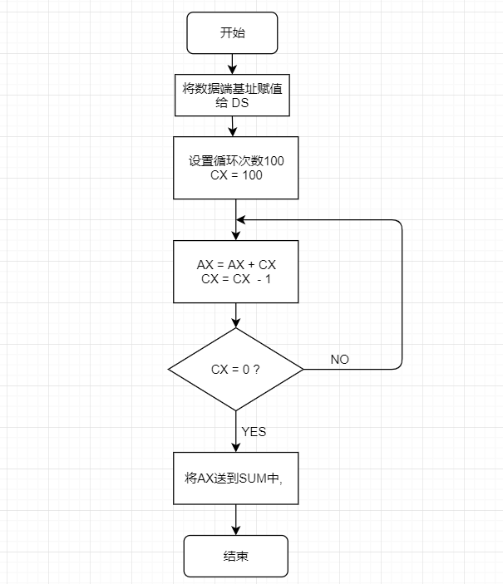
4. 实验步骤或程序（经调试后正确的源程序）
（填写主要步骤与程序代码等。见附件A）
下面为debug过程
(1)第一个断点 g B（H）,此时应该 完成了AX的初始化 和 CX的赋值
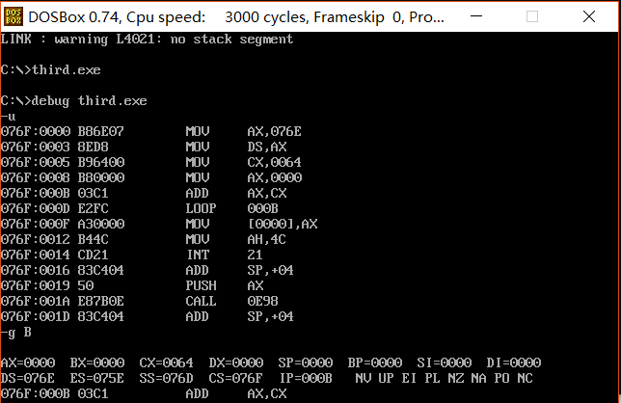
可以看到AX = 0000（H） 即 0, 和 CX =0064（H） 即100 。结果正确
（2）有循环 执行两次单步调试 循环一次看一下结果。其中AX是否为100，CX = 99 以及ip 偏移量是否仍然为 000BH.即又回到现在的位置
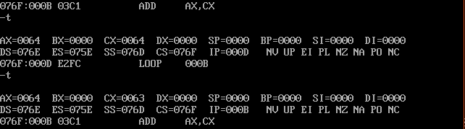
看到AX = 64（H）即100 , CX = 63（H）即99 , 下一条会执行 ADD AX , CX 即ip偏移量为000BH.。结果正确
(3) 先单步调试一次 执行到loop指令，然后p命令调试，跳出循环，观察 AX 是否为 5050，CX 是否为0
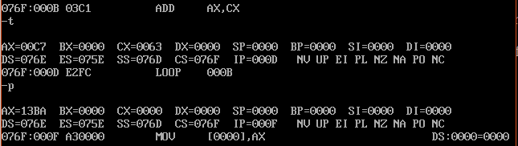
看到AX = 13BA（H）,即5050，CX = 0 。结果正确
(3) 设置断点 g 12 （H）, 即刚运行完 MOV SUM , AX,查看SUM是否一样为5050，是否成功保存结果到 DS 数据段中
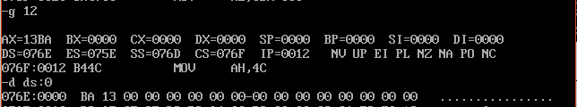
可以看到 DS:[0] = BA（H） , DS:[1] = 13（H） ,已知sum的偏移量为0，则 sum = AX = 13BA（H） 即5050，结果正确
(4) 剩下退出程序不演示了
5．程序运行结果
sum偏移量为0 ，sum大小为一个字。 sum = 13BA（H） ,即 sum = 5050 结果正确
6．出现的问题及解决方法
书上例题，基本上没有什么问题
附件A 沈阳工业大学实验报告
（适用计算机程序设计类）
专业班级： 计算机科学与技术1802 学号： 180405218 姓名： 杨二贺
实验步骤或程序：
（可加附页）
DATA SEGMENT
SUM DW ? ; 定义变量
DATA ENDS
CODE SEGMENT
ASSUME CS: CODE, DS:DATA
START:
MOV AX, DATA
MOV DS, AX ;设置数据段寄存器;如果把求1~100的累加和的运算过程变为按递减顺序进行，即0+100+99+98+……+1
MOV CX, 100 ;CX既是计数器又是加数
MOV AX, 0
CONT:
ADD AX, CX
LOOP CONT
MOV SUM, AX ;结果送入SUM
MOV AH, 4CH
INT 21H
CODE ENDS
END START

